Phân biệt kinh độ và vĩ độ
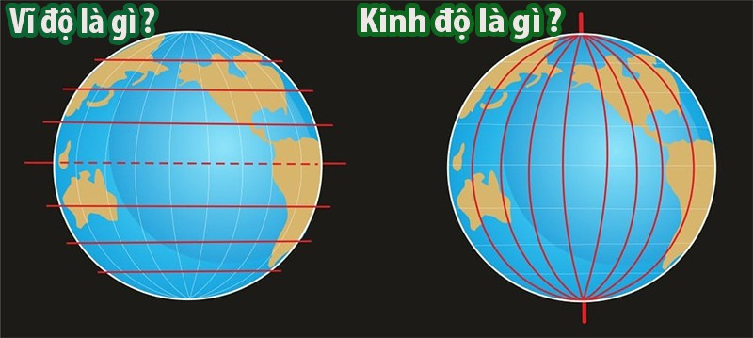

Kinh độ so với Vĩ độ
Việc ghi nhớ vĩ độ và kinh độ khá khó khăn nếu như bạn chưa phân biệt được đúng ý nghĩa của hai khái niệm nay. Hiểu một cách khá đơn giản rằng, ví độ sẽ là các đường bên trên địa cầu giữa phái Đông và Phía Tây còn kinh độ sẽ là các đường dài trên địa cầu giữa Bắc Cực và Nam Cực.
Có thể nói việc xác định vĩ độ và kinh độ rất quan trọng vì chúng giúp chúng ta phân biệt được các vị trí trên Thế giới. Để có thể ghi nhớ rõ hơn thì bạn có thể hiểu vĩ độ sẽ được biểu thị khoảng cách từ xích đạo, có nghĩa là tính từ xích đạo. Còn kinh độ sẽ là biểu thị khoảng cách từ Kinh tuyến gốc.

Vĩ độ là gì? Kinh độ là gì?
Đối với địa lý, vĩ độ và kinh độ là hai khái niệm rất dễ ghi nhớ. Tuy nhiên, nhiều người vẫn có sự nhầm lẫn về cách phân biệt. Trước hết chúng ta cùng phân tích về khái niệm.

Vĩ độ là gì?
Vĩ độ là khoảng cách góc của bất cứ điểm nào tại phía Bắc hoặc phía Nam của đường xích đạo. Vĩ độ có thể hiểu nó như một hệ tọa độ và nó giúp chúng ta có thể xác định được những vị trí nằm trên Trái đất. Vĩ độ sẽ được chạy bằng các đường tưởng tượng nằm ngang từ Đông sang Tây. Mục đích của những tuyến đường ngang này thể hiện là kinh độ.
Vĩ độ sẽ dao động từ 0 độ đến 90 độ, thông qua đường xích đạo chúng ta có thể phân biệt được vĩ độ 0 và vĩ độ 90. Từ đó có thể được chia ra những vĩ tuyến nằm ở bán cầu Bắc sẽ được coi là vĩ độ Bắc. Nằm ở phía bán cầu Nam sẽ được gọi là nam bán cầu.
Theo wiki, Vĩ độ là giá trị xác định vị trí của một điểm trên bề mặt Trái Đất (hay các hành tinh khác) ở phía bắc hay phía nam của xích đạo. Vĩ tuyến là các đường nằm ngang được chỉ ra trên các bản đồ chạy theo hướng đông-tây. Về mặt toán học, vĩ độ là giá trị góc tính bằng độ (ký hiệu °) hoặc các đơn vị nhỏ hơn (như phút, giây v.v) nằm trong khoảng từ 0° ở xích đạo tới 90° ở hai cực (90° vĩ bắc đối với Bắc cực hay 90° vĩ nam cho Nam cực của Trái Đất).
Một số vĩ tuyến chính của vĩ độ là:
Vòng Bắc Cực (66, 5 ° N)
Vòng Nam Cực (66, 5 ° S)

Kinh độ là gì?
Kinh độ là khái niệm chỉ khoảng cách của các điểm nằm ở phía Đông, phía Tây của kinh tuyến gốc hoặc phái Tây của kinh tuyến chuẩn sẽ được gọi là kinh độ. Nếu như ví độ có thể giúp chúng ta phân biệt được các vị trí của Trái đất thì kinh độ sẽ giúp chúng ta thấy được khoảng cách từ một điểm cụ thể là bao xa.
Kinh tuyến của kinh độ là các đường tham chiếu đi từ cực Bắc đến cực Nam. Bởi vì khoảng cách giữa các đường tham chiếu sẽ giảm dần nên nó được gọi là vòng bán nguyệt.
Mỗi kinh tuyến sẽ có chiều dài bằng nhau và kinh tuyến gốc có giá trị là 0 độ dựa vào đó để tách trái đất thành hai phần bằng nhau, tức là Bán cầu Đông và Bán cầu Tây.
Kinh độ chạy từ các đường nằm thẳng từ đỉnh cực Bắc đến đấy cực Nam.

So sánh sự khác nhau giữa vĩ độ và kinh độ
Cụ thể về sự khác nhau giữa vĩ độ và kinh độ như sau:
Về ý nghĩa:
Vĩ độ được sử dụng để xác định khoảng cách các vị trí trên Thế giới và Bắc - Nam xích đạo.
Kinh độ có ý nghĩa xác định khoảng cách của 1 điểm và phía Đông - tây của kinh tuyến gốc.
Phương hướng:
Vĩ độ được xác định từ Đông sang Tây
Kinh độ được xác định từ Bắc đến Nam
Kí hiệu:
Vĩ độ có kí hiệu chữ Hy Lạp (phi)
Kinh độ có kí hiệu chữ cái Hy Lạp (lamba)
Trải dài từ:
Ví độ trải dài từ 0 độ đến 90 độ
Kinh độ trải dài từ 0 độ đến 180 độ
Dòng tham khảo:
Vĩ độ được gọi là song song
Kinh độ được biết đến qua kinh tuyến
Số dòng:
Vĩ độ có số dòng là 180
Kinh độ có số dòng là 360
Phân loại:
Vĩ độ thuộc khu nhiệt
Kinh độ thuộc Múi giờ
Trên đây là chia sẻ về khái niệm vĩ độ là gì và cách phân biệt rõ ràng vĩ độ với kinh độ. Hy vọng rằng những kiến thức cơ bản này sẽ giúp ích cho bạn trong việc xác định được vị trí và khoảng cách trên bản đồ Trái đất.

